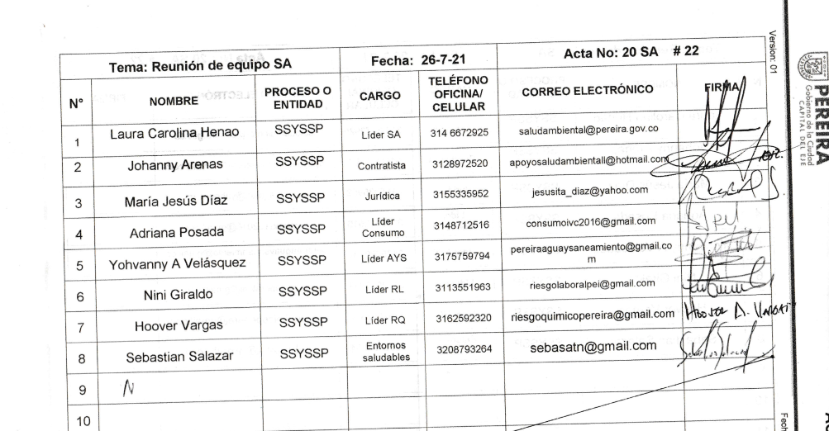

| **Fecha 26– 7 – 2021** | | | **Acta No: S.A 22** | **Hora Inicio: 2:00 PM** | | **Hora Fin 5:00 PM** |
| --- | --- | --- | --- | --- | --- | --- |
| **Tema: REUNIÓN DE EQUIPO S. A** | | | | | | |
| **Responsable: LAURA HENAO** | | | | | **Elaborado por: JOHANNY ARENAS COLORADO** | |
| **Proceso / Subproceso / Actividad: – SALUD PÚBLICA** | | | | | | |
| **Lugar: Sala de juntas SSYSSP** | | | | | | |
| **AGENDA** | 1. | Verificación del quórum | | | | |
| 2. | PQRS | | | | |
| 3. | Verificación de compromisos | | | | |
| 4. | Presentación informes trimestrales | | | | |
| 5. |  | | | | |
| 6. |  | | | | |
| 7. |  | | | | |
| 8. |  | | | | |
| 9. |  | | | | |
| **DESARROLLO DE LA REUNIÓN** | | | | | | |
| Se deja acta de seguimiento de compromisos adquiridos.   * 1. **VERIFICACIÓN DEL QUÓRUM** Laura Henao Johanny Arenas  María Jesús Díaz Yohvanny Velázquez  Adriana Posada Yohanna Girado   Hoover Vargas Sebastian Salazar   * 1. **PQRS** * Para el estado de las PQRS seguiremos llevando el control con el archivo de Excel. * Cada viernes se envía el listado de las solicitudes que deben ser atendidas para la siguiente semana. * Las respuestas proyectadas deben estar enlazadas a los radicado de entrada de lo contrario el funcionario deberá realizar de nuevo el proceso. * Oficios que vayan para otras entidades que no tengan que ver con los radicado de entrada deberán ser enviados al correo de [apoyosaludambiental@hotmail.com](mailto:apoyosaludambiental@hotmail.com) para ser enviadas al correo del archivo y de su procedimiento correspondiente. * Durante el mes de la presente acta se realizará seguimiento a los oficios que vayan con copias a diferentes destinarios y así corroborar que las funcionarias de archivo si las envíen a las personas correspondientes. * Tener en cuenta el correo electrónico del peticionario a la hora de proyectar oficios, si no cuenta con uno darle la información a Johanny Arenas para que realizar los trámites pertinentes. Si esto no se hace se tomará con no atendida la solicitud. * **PQRS SEMANA**   No se envío reporte de la siguiente semana debido a que el **JOHANNY ARENAS COLORADO** se encontraba en la jornada masiva de vacunación en Rubeola y Sarampión del 23-7-21.   * **Las PQRS que no se atiendan en los tiempos establecidos no se les informara de nuevo para obtener una respuesta, de lo contrario pasaran de inmediato a la Dra. Ángela María Rubio así el mismo día de vencimiento le proyecten una respuesta.**   1. **VERIFICACIÓN DE COMPROMISOS**   Por cada programa se realizó un breve repaso de los compromisos adquiridos en el acta del 12-7-21. Quedando al día en compromisos de igual forma en las siguientes reunión se estará retroalimentando algunos temas.   * 1. **Presentación informes trimestrales**   **AGUA Y SANEAMIENTO**, Se realizó presentación del estado de avance de ejecución de las líneas de trabajo del programa de agua y saneamiento en las cuales se explicó cuál era el porcentaje de avance relacionado al número de establecimientos visitados por primera vez en el año 2021.  Se presentó uno a uno el estado de avance de los diferentes sujetos de inspección de alto mediano y bajo riesgo que son vigilados por los diferentes técnicos del programa.  Se establecieron estrategias de cumplimiento en aquellas líneas de trabajo o metas que a la fecha han presentado un porcentaje de ejecución inferior al 50% con el fin de realizar una redistribución de los técnicos inscritos al programa de agua y saneamiento y poder centralizar esfuerzos en dichas metas para que en el tercer trimestre de este año podamos evidenciar un incremento significativo en los porcentajes de cumplimiento.  Finalmente se socializaron las conclusiones resultantes del análisis de cada uno de los sujetos intervenidos y que presentan debilidades en aspectos técnicos y sanitarios. Teniendo así los argumentos técnicos para definir estrategias de sensibilización y educación ambiental y sanitaria y cumplimiento de la normatividad que le aplique a cada uno de los establecimientos y puedan ejercer su actividad económica sin afectar la salud humana o el medio ambiente.  **Laura Henao – Como tarea debe verificar el estado de los acueductos más los resultados obtenidos.**  **RIESGO QUÍMICO**, Desde el programa de riesgo químico se socializa la presentación del estado de salud del programa, se muestran los resultados obtenidos en el primer semestre de la vigencia desde los diferentes productos que se tienen proyectados. Se retroalimenta según las observaciones dadas por la coordinadora de la dimensión**.**  **Laura Henao – mejorar los detalles con respecto a las gráficas en los informes y que tengan un poco más de discriminación frente a los subitems que son presentados en cada uno de ellos.**  **CONSUMO,** Fortalecer las acciones relacionadas a la promoción de la salud y gestión del riesgo mediante inspección vigilancia y control, a establecimientos de preparación, consumo y expendio de alimentos, en el marco del mejoramiento de la gestión de la salud pública en el municipio de Pereira.  Realizar visitas de inspección vigilancia y control, a establecimientos de preparación consumo y expendio de alimentos.  Proporcionar elementos teórico - prácticos a través de jornadas de capacitación en manipulación de alimentos y talleres de lavado de manos.  Verificar inadecuados procesos de manipulación de alimentos mediante toma de muestras microbiológicas mensuales.  **Laura Henao - Se vende mejorar los gráficos de coberturas separando sujetos de IVC al igual que las etiquetas a los gráficos.**  **RIESGO LABORAL,** En los productos del programa riesgo laboral se dio cumplimiento en la actualización de la matriz de peligros según los riesgos de exposición de los trabajadores informales, se realizaron en este primer semestre acciones de caracterización 656 que equivalen a un 66%, según la meta programada , de acciones de intervención se realizó 456 con un 46% y seguimientos de PYP 203 con un 25% , está meta con se cumplió en lo programado en el II semestre ya que se depuro del SPP unos registros por inconsistencia relacionada.  **Laura Henao - Revisar los seguimientos de PYP y tener unos temas específicos en el momento de hacer las intervenciones.**     |  |  |  |  |  |  | | --- | --- | --- | --- | --- | --- | | **No.** | **COMPROMISO** | **RESPONSABLE** | **FECHA DE CUMPLIMIENTO** | **SEGUIMIENTO**  **Ejecutado Si/No** | | | **SI** | **NO** | | **1** | Recomendaciones para la entrega del informe trimestral | Todos | Octubre |  |  | | **2** | Enviar la matriz Inter programática de ETV – Email de Laura Henao | RL  Consumo | 27-7-21 | X |  | | **3** | Avances de cuantos informes se han enviado al INVIMA como respuesta de estos comunicados. | Consumo. | 12-7-21 | X |  | | **4** | Entregar el inventario que tiene cada programa en el almacén | Todos | Octubre | X |  | | **5** |  |  |  |  |  | | **6** |  |  |  |  |  | | **7** |  |  |  |  |  | | **8** |  |  |  |  |  | | **9** |  |  |  |  |  | | **10** |  |  |  |  |  |  * Se termina reunión a las 5:00 p. m. | | | | | | |